|  |  |
| --- | --- |
|  | ***Эффективное и надежное***  ***оборудование***  ***для работы с отходами*** |

САМООПРОКИДЫВАЮЩИЙСЯ КОНТЕЙНЕР

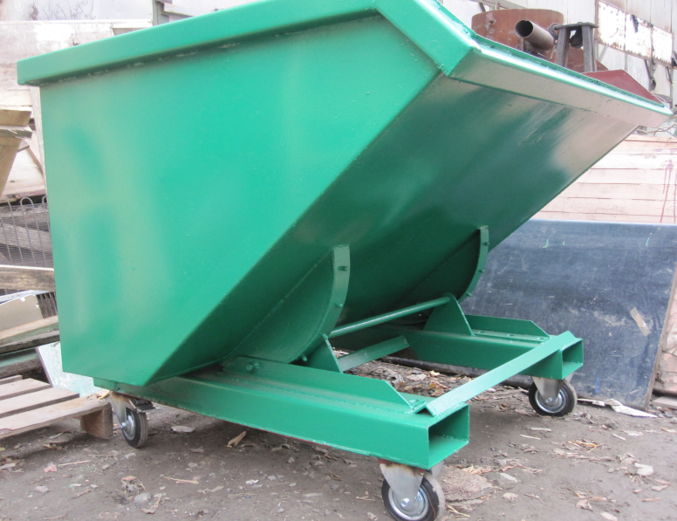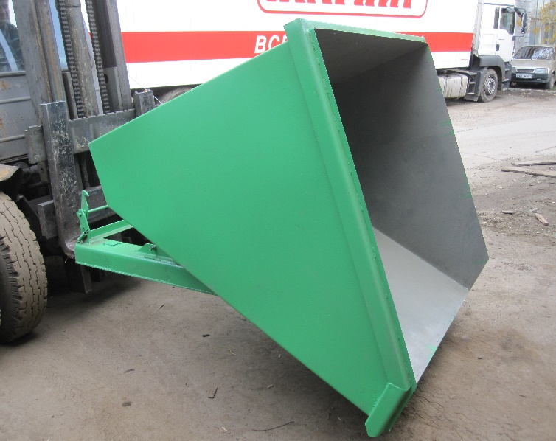

**назначение**

Контейнер для коммунальных отходов является изделием из металла предназначенный для складирования и перемещения бытовых и промышленных отходов с последующей их выгрузкой при помощи **вилочного погрузчика**.

**опции**

* Колеса (2шт. – поворотные, 2шт. – фиксированные)

**ТЕХНИЧЕСКИЕ ХАРАКТЕРИСТИКИ**

|  |  |  |  |
| --- | --- | --- | --- |
| модель | Габариты , мм.  (длина х ширина х высота) | Объем, м3 | Грузоподъемность, кг. |
| 6502 | 1560 х 1070 х 850 | 0,6 | 800 |
| 6503 | 1560 х 1570 х 850 | 0,9 | 1000 |
| 6504 | 2140 х 1070 х 1150 | 1,2 | 1200 |
| 6505 | 2140 х 1570 х 1150 | 1,7 | 1500 |

***\*возможно изготовление объемом до 2 м3***

САМООПРОКИДЫВАЮЩИЙСЯ КОНТЕЙНЕР с крышкой

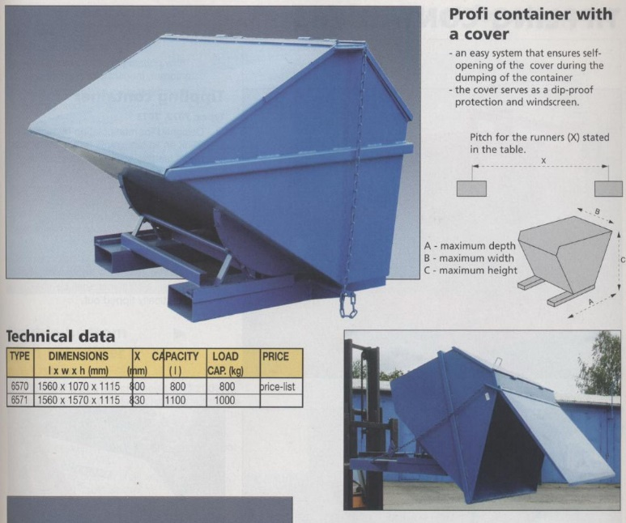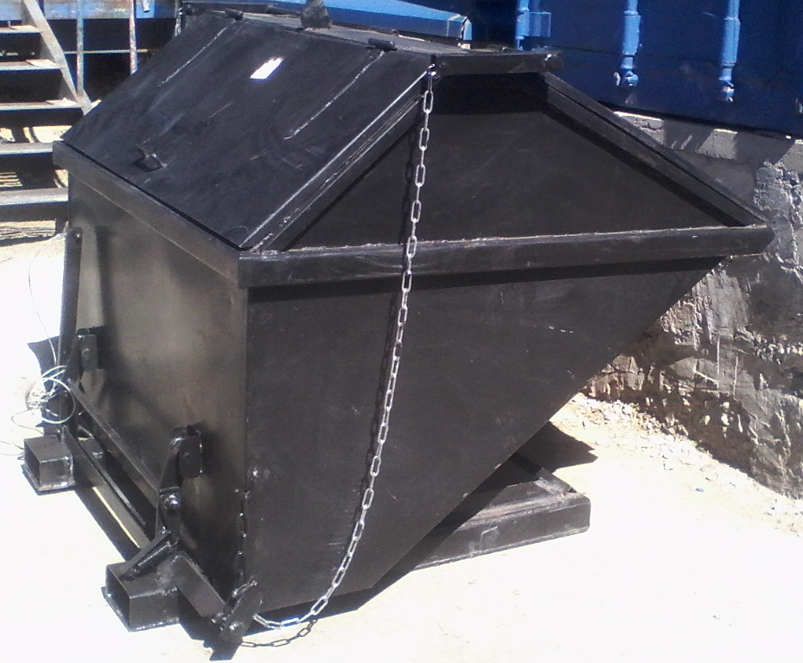

**ТЕХНИЧЕСКИЕ ХАРАКТЕРИСТИКИ**

|  |  |  |  |
| --- | --- | --- | --- |
| модель | Габариты , мм.  (длина х ширина х высота) | Объем, м3 | Грузоподъемность, кг. |
| 6570 | 1560 х 1070 х 1115 | 0,8 | 800 |
| 6571 | 1560 х 1570 х 1115 | 1,1 | 1000 |

**опции**

* Колеса (2шт. – поворотные, 2шт. – фиксированные)

**порядок эксплуатации**

* 1. Загрузка контейнера производится сверху.
  2. Разгрузка осуществляется путем подъема контейнера вертикально вверх, установив вилы погрузчика в направляющие контейнера.
  3. Контейнер поднимается погрузчиком на необходимую высоту для складирования отходов или для выгрузки в кузов транспортного средства (высота свободного пространства под контейнером не менее 1м.)
  4. Путем натяжения троса из кабины погрузчика короб контейнера освобождается от фиксации.
  5. Короб контейнера под воздействием смещенного центра тяжести опрокидывается и отходы высыпаются из контейнера.
  6. После выгрузки содержимого контейнер возвращается в прежнее положение при помощи наклона вил погрузчика или вручную и короб автоматически фиксируется

САМОРАЗГРУЖАЮЩИЙСЯ КОНТЕЙНЕР (нижняя сыпь)

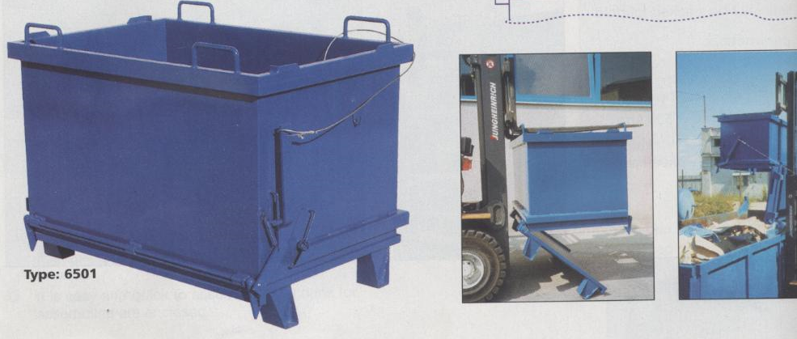

**назначение**

Контейнер для коммунальных отходов является изделием из металла предназначенный для складирования и перемещения бытовых и промышленных отходов с последующей их выгрузкой при помощи вилочного погрузчика или грузоподъемных механизмов.

**ТЕХНИЧЕСКИЕ ХАРАКТЕРИСТИКИ**

|  |  |  |  |
| --- | --- | --- | --- |
| модель | Габариты , мм.  (длина х ширина х высота) | Объем, м3 | Грузоподъемность, кг. |
| 6501 | 800 х 1200 х 950 | 0,8 | 1000 |
| 6501-1,2 | 800 х 1500 х 1150 | 1,2 | 1500 |

***\*возможно изготовление объемом до 3м3***

**порядок эксплуатации**

* 1. Загрузка контейнера производится сверху.
  2. Разгрузка осуществляется путем подъема контейнера вертикально вверх за скобы грузоподъемным механизмом (погрузчиком).
  3. Контейнер поднимается погрузчиком на необходимую высоту для складирования отходов или для выгрузки в кузов транспортного средства (высота свободного пространства под контейнером не менее 1м.)
  4. Путем натяжения троса днище контейнера освобождается от фиксации и отходы высыпаются из контейнера.
  5. После разгрузки контейнер опускается на ровную площадку и днище автоматически фиксируется (во время опускания контейнера необходимо дать задний ход погрузчику для исключения упора днища в поверхность площадки).

**Срок гарантии:** **12 месяцев**

***Ознакомиться со всем перечнем продукции нашей компании можно на сайте:***

[***http://www.pressor-ek.ru/***](http://www.pressor-ek.ru/)